Надёжный гарант наших прав и свобод
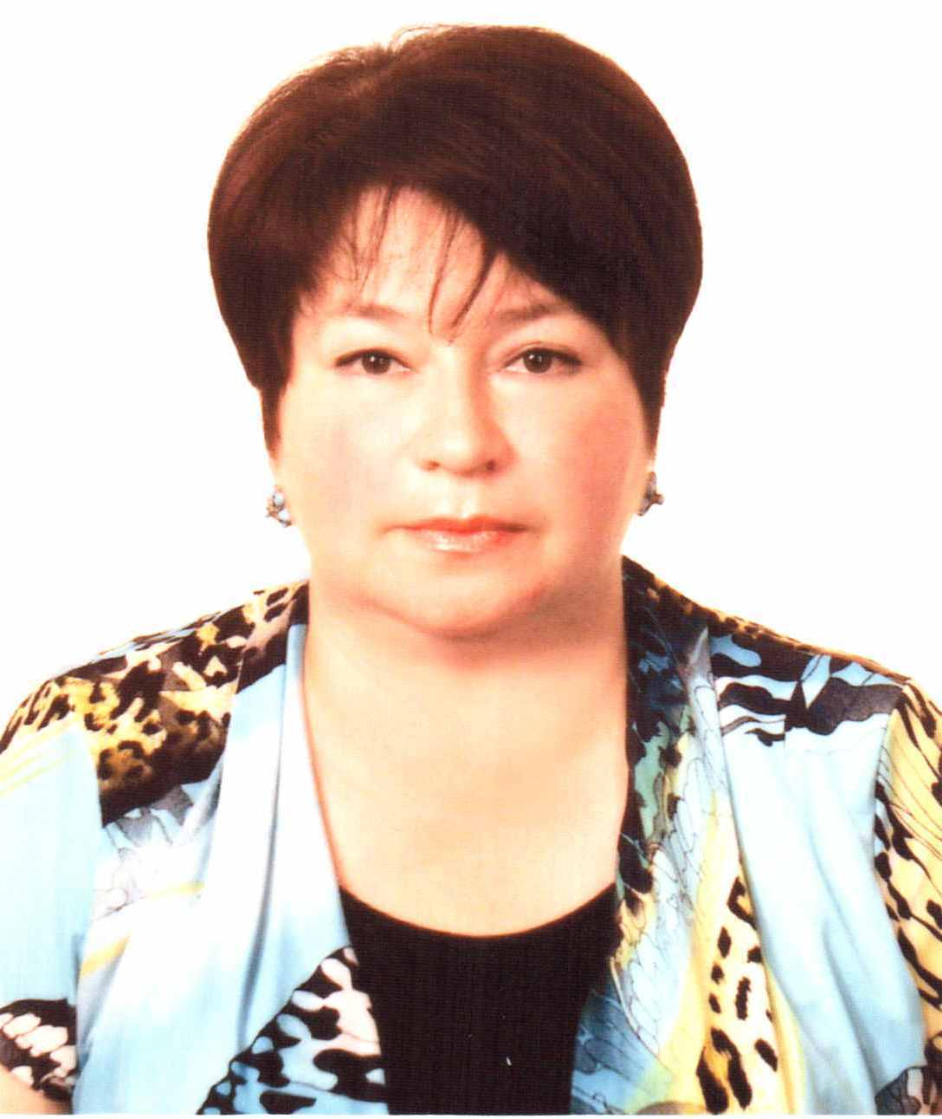

Конституция-основной закон государ-ства, обладающий высшей юридичес-кой силой и устанавливающий основы политической, правовой и экономичес-

ской систем данной страны.

«Горжусь, что и мой голос дал путёвку в жизнь в декабре 1993 года Конституции и подтвердил законодательно новый путь новой России. За 20 лет мы стали мудрей опытней и ближе к конституционным ценностям, нашим правам и обязанностям.

Вызывает уважение, что Госдума РФ раз-работала масштабный план мероприятий, по-священных 20-летию Конституции Российской Федерации и Федерального Собрания Российской Федерации. Такой формат празднования содержит большой потенциал формирования гражданского сознания у подрастающего поколения».

А.С.Купеева, директор МБОУ СОШ № 5

Уроки Мира и Парламентаризма.

В первый день нового учебного года во всех классах МБОУ СОШ №5 прошли уроки Мира, Здоровья, Парламентаризма. Основная задача уроков - помочь школьникам понять роль Кон-ституции РФ в жизни страны, общества и каждого ребёнка.

В 3«А» классе (класрук. Сикоева Л.М.) урок, посвященный 20-летию Конституции РФ и 20–ле-тию Российского Парламентаризма, прошёл осо-бенно торжественно, научно и доступно. Дети на уроке узнали, как правильно слушать гимн РФ, познакомились с государственной символикой и историей принятия Конституции РФ, прозвучали стихотворения в честь знаменательного юбилея.
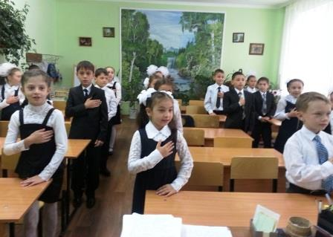
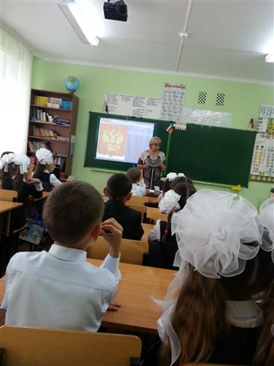

Школьная газета

Тема номера

20-летие Конституции РФ

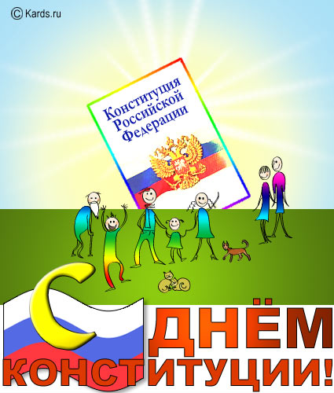

Акция правовой помощи детям
20 ноября 1959 года Генеральная Ассамблея ООН приняла Декларацию прав ребёнка. В связи с этим решением Правительственной комиссии по вопросам реализации Федерального закона «О бесплатной юридической помощи в РФ» 20 ноября 2013 года объявлено Всероссийским днём правовой помощи детям. В этот день в МБОУ СОШ №5 г. Алагира проведена акция правовой помощи детям.

С приветственными словами к собравшимся обра-тились заведующий РУО Гозюмов Р.Ч. и директор школы Купеева Аза. В доступной форме учащимся 9-11 классов о правовых основах и правовом статусе ребёнка рассказали: Березикова И.В.- спе-циалист республиканского министерства юстиции, Гусова А.-главный специалист сектора ЗАГС Ала-гирского района, Урусова Т.-нотариус АНО, пред-ставители органов опеки и попечительства, церкви, ПДН. Выступления сопровождались презентация-ми. В зале работал свободный микрофон, и все желающие получили ответы на свои вопросы.
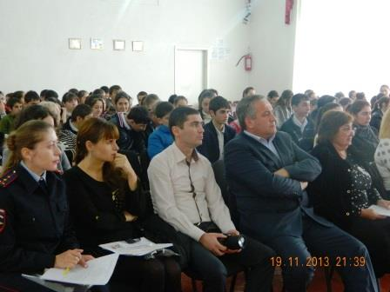
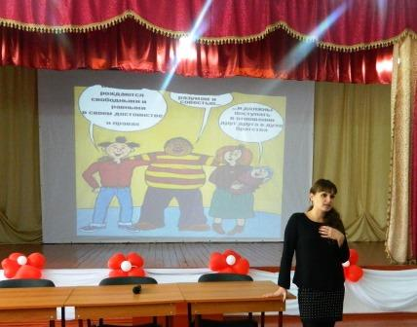

Роль Конституции в становлении отечественной государственности
Круглый стол, посвященный 20-летию принятия ос-новного закона государства, прошел 02.12.2013г. в Парламенте республики по теме: «Роль Конститу-ции в становлении отечественной государствен-ности и ее влияние на развитие современного законодательства». В обсуждении приняли участие представители федеральных, республиканских и муниципальных структур, общественных организа-ций и вузов Северной Осетии.
От Общественной палаты РСО-А выступила директор МБОУ СОШ №5 г. Алагира, член Общественной палаты Купеева А.С., которая рассказала в своем сообщении о ключевом значении Конституции в жизни общества, о ее 20 летнем результативном пути, о важности поддержки принципов и правил демократической России широкими слоями многонационального российского народа. Она выразила надежду, что Общественная палата станет катализатором раз-вития в республике гражданского общества и будет способствовать защите конституционного строя России, приложит усилия для укрепления в обществе традиции почитания Основного закона страны.
Брейн-ринг.
Межрайонный турнир по интеллектуальной игре Брейн-ринг, посвященный 20-летию Кон-ституции Российской Федерации состоялся в актовом зале школы 12 декабря. В турнире при-няли участие сборная команда Дигорского райо-на «Дигора», команда нашей школы «Алирон» и сборная команда «Дилагир». В состав жюри вош-ли: Председатель Собрания представителей г. Дигора Карданов Т., депутат Собрания предста-вителей г. Алагира Гутиев А., зам. председателя территориальной избирательной комиссии Ала-гирского района Гасиева Л., секретарь террито-риальной избирательной комиссии Алагирского района Толпарова Л. и директор школы А.С.Ку-пеева.
Учредитель:Администрация МБОУ СОШ №5 Редактор: Бутаева Л.К. – учитель русс.яз. и лит. Цогоева О.А–учитель матем.,
С приветственным словом выступила директор школы: «По традиции, начиная строительство важного здания, торжественно закладывают первый камень на месте будущего фундамента, что символизирует общее согласие и решимость успешно завершить строительство. 20 лет назад Конституция Российской Федерации укрепила фундамент новой государственности и политической системы «кирпичиками» обще-человеческих ценностей: демократия, право-вое государство, рыночная экономика. Учитывая сложные реалии обстановки, в которой рождалась Конституция: кризис развития, раскол общества, конфликт властей, переросший в вооружённое противостояние в октябре 1993 года, казалось смело, декларативно, несбыточно.
Учредитель:Администрация МБОУ СОШ №5 Редактор: Бутаева Л.К. – учитель русс.яз. и лит. Цогоева О.А–учитель матем., Купеева А.С.-учитель истории
Конституция достойно выдержала 20-летие. Она есть. Она действует. Она должна и будет обрастать федеральными (конституционными) законами. Законодателям пусть покоряются справедливые законы, способные справляться с вызовами быстро меняющегося мира, а рядовые граждане будут радоваться плодам правотворчества».
Игроки брей-ринга отвечали на вопросы об истории государственной символики РФ, о статьях и главах Конституции РФ, о полномочиях президента РФ, Государственной Думы и Совета Федераций, о субъектах СКФО И Указах Президента РФ. Все члены команд были хорошо подготовлены, но в упорной борьбе вперёд вышла команда «Алирон». Лучшим игроком стала член команды «Алирон» Черчесова Марианна, а среди болельщиков Гутнова Милана. Все участники игры были награждены грамотами и призами от РУО Алагирского района и Территориальной избирательной комиссии Алагир-ского района. Все гости из г. Дигора получили на память книги К.П. Попова «Алагирское ущелье».
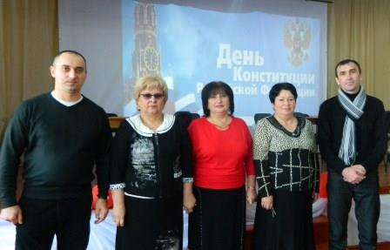
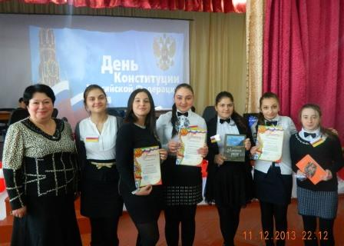

Адрес: г.Алагир ул.Калаева 9. тел: 2-45-90.
E-mail: alshk@mail.ru
Сайт: www.alagir.ru/uo; www.alagir5.mwport.ru
Товарищи дети! Будьте бдительны!
Права свои знайте. Хорошими людьми растите.
Ребёнок имеет право:
1.На жизнь и охрану здоровья.
2. На гражданство.
3. На необходимый уровень жизни.
4. На имущество.
5. На образование.
6. На получение профессии.
7. На неприкосновенность личности, защиту от физического и психологического насилия.
8. На проживание в семье.
9. На жильё.
10. Право на отдых.
11. На защиту чести и достоинства.
Обязанности ребёнка
Ребёнок обязан соблюдать законы государ-ства, заботиться о родителях, уважать права и интересы других граждан, традиции и куль-турные ценности своего народа, других наций и народностей, овладевать знаниями и готовиться к самостоятельной трудовой дея-тельности, бережно относиться к окружающей среде, всем видам собственности.
***
С Днем Конституции, народ мой!
Пусть праздник этот в каждый дом,
Несет порядок и свободу,
И веру в Основной Закон.

***
В конституции нашей прописано все –
Основы строя, права и свободы,
О власти судебной, о президентстве,
О том, что равны народы.
Адрес: г.Алагир ул.Калаева 9. тел: 2-45-90. E-mail: alshk@mail.ru
Сайт: www.alagir.ru/uo; www.alagir5.mwport.ru

